ZDE JE PODPISOVÉ MÍSTO PETICE
PRODLOUŽENÍ LINKY S7
(BEROUN - PRAHA HL.N. - ÚVALY)
DO ČESKÉHO BRODU

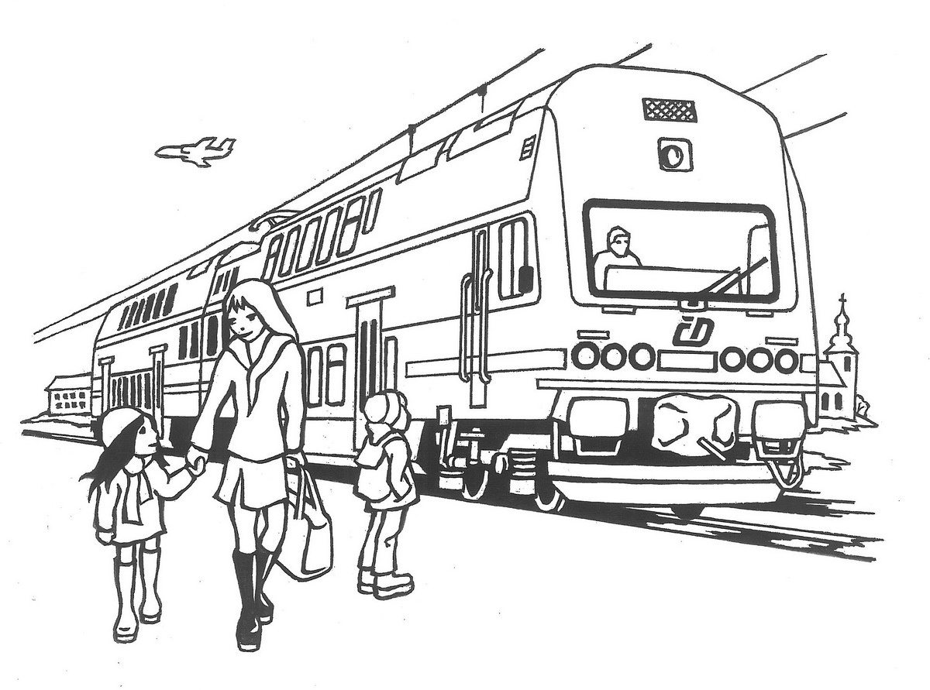

Podpisem petice podpoříte zkvalitnění dopravní dostupnosti Prahy vlakem z oblasti Českobrodska a Pečecka tak, aby vlaky linky S7, které jsou nyní provozovány v úseku Úvaly – Praha hl. n. - Řevnice byly nově vedeny již Z ČESKÉHO BRODU A TO PŘI ZACHOVÁNÍ ČETNOSTI VLAKOVÝCH SPOJENÍ NA LINCE S1: KOLÍN - ČESKÝ BROD - PRAHA MASARYKOVO NÁDRAŽÍ.

